附件3： 采购清单
序号 | 标本类别 | 规格 | 内容 | 数量 | 单位 | 单价（元） | 金额（元） | 备注
1 | 腊叶标本 | 40*50cm | 常见药材腊叶标本 | 112 | 个 |  |  | 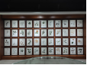
2 | 药材标本（瓶装） | 12*30cm | 潞党参 | 1 | 瓶 |  |  | 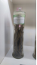
3 | 药材标本（瓶装） | 12*30cm | 天冬 | 1 | 瓶
4 | 药材标本（瓶装） | 12*30cm | 山麦冬 | 1 | 瓶
5 | 药材标本（瓶装） | 12*30cm | 当归 | 1 | 瓶 |  |  | 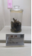
6 | 药材标本（瓶装） | 12*30cm | 白芍 | 1 | 瓶 |  |  | 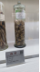
7 | 药材标本（瓶装） | 12*30cm | 远志 | 1 | 瓶 |  |  | 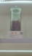
8 | 药材标本（瓶装） | 12*30cm | 山银花 | 1 | 瓶 |  |  | 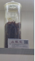
9 | 药材标本（瓶装） | 12*30cm | 菊花 | 1 | 瓶 |  |  | 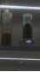
10 | 药材标本（瓶装） | 12*30cm | 淡竹叶 | 1 | 瓶 |  |  | 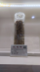
11 | 伪劣药材标本（瓶装） | 12*30cm | 劣红参 | 1 | 瓶 |  |  | 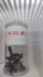
12 | 伪劣药材标本（瓶装） | 12*30cm | 伪冬虫夏草 | 1 | 瓶 |  |  | 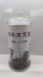
13 | 树脂标本 | 圆柱形25*30cm | 人参、珍珠、茯苓、何首乌、冬虫夏草、石斛、肉苁蓉、天山雪莲 | 8 | 个 |  |  | 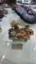
14 | 树脂标本连框 | 框200*100cm  标本6.5*6.5cm | 药食同源镜框，标本为国家标准药食同源名录中药材104种，采用树脂防腐工艺制作 | 1 | 个 |  |  | 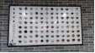
15 | 树脂标本连框 | 框40*60cm  标本5*5cm | 养生茶饮材料展示框，标本采用树脂防腐工艺制作 | 5 | 个 |  |  | 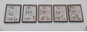
16 | 浸制标本 | 12*30cm | 何首乌、五指毛桃等 | 4 | 瓶 |  |  | 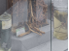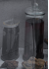
17 | 药材防腐处理 | 约80*40cm | 苏木、过山枫 | 1 | 项 |  |  | 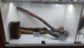
18 | 药材防腐处理 | 约80*40cm | 茯神、茯苓 | 1 | 项 |  |  | 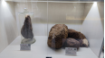
19 | 药材防腐处理 | 约80*40cm | 狗脊、金毛狗脊 | 1 | 项 |  |  | 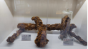
20 | 药材防腐处理 | 约80*40cm | 甘草 | 1 | 项 |  |  | 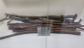
21 | 药材防腐处理 | 约80*40cm | 杜仲 | 1 | 项 |  |  | 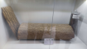
22 | 药材防腐处理 | 约80*40cm | 树舌 | 1 | 项 |  |  | 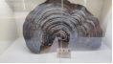
23 | 药材防腐处理 | 约70*50cm | 无患子根 | 1 | 项 |  |  | 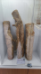
24 | 药材防腐处理 | 约80*40cm | 厚朴 | 1 | 项 |  |  | 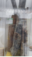
25 | 药材防腐处理 | 约70*30cm | 甘草 | 1 | 项 |  |  | 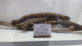
26 | 药材防腐处理 | 约80*10cm | 肉苁蓉 | 1 | 项 |  |  | 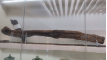
27 | 药材防腐处理 | 约80*40cm | 莪术 | 1 | 项 |  |  | 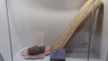
28 | 药材防腐处理 | 约30*15cm | 重楼、金毛狗脊、猪苓 | 3 | 项 |  |  | 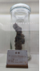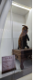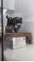
29 | 药材防腐处理 | 约80*40cm | 红芪 | 1 | 项 |  |  | 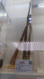
30 | 药材防腐处理 | 约80*40cm | 五指毛桃 | 1 | 项 |  |  | 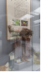
31 | 药材防腐处理 | 约80*40cm | 广藿香 | 1 | 项 |  |  | 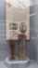
32 | 药材防腐处理 | 约50*30cm | 何首乌 | 1 | 项 |  |  | 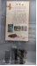
33 | 药材防腐处理 | 约50*30cm | 化橘红 | 1 | 项 |  |  | 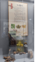
34 | 药材防腐处理 | 约90*50cm | 鸡血藤 | 1 | 项 |  |  | 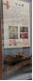
35 | 药材防腐处理 | 约150*50cm | 肉桂 | 1 | 项
36 | 药材防腐处理 | 约50*50cm | 灵芝 | 1 | 项 |  |  | 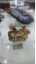
37 | 药材防腐处理 | 约70*70cm | 灵芝 | 1 | 项 |  |  | 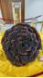
38 | 药材防腐处理 | 约12*12cm | 三七、天麻等 | 10 | 项 |  |  | 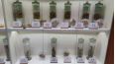

备注：
1、‌药材挑选‌：选择根茎类药材时，要求药材身干、个大、质坚实、色鲜、气味浓。花类药材则要求花朵大而完整，保持固有色泽，香气浓郁。‌
2、‌净选和干燥‌：去除药材表面的灰土、沙石、残叶等杂物和非入药部位，使药材洁净。干燥是制作的重要环节，目的是及时除去药材中的多余水分，避免发霉和成分的分解和破坏，保证药材质量，便于贮藏。
3、‌标本瓶处理‌：贮存药材的标本瓶需先用洗涤剂洗涤，然后在100℃烘箱里干燥消毒1小时，以杀灭虫卵和微生物，防止重新感染。
4、‌标本压制和整形‌：采集的标本必须当天整理压制，保持新鲜时的色彩。

